Klassen bilden

**Ausgangslage:**Sie haben in einer Übung bereits versucht, Klassenkandidaten zu identifizieren und deren Attribute und Methoden zu definieren. Klassen haben Sie mit UML in folgender Form dargestellt:

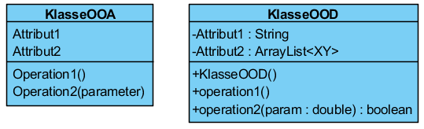

**Auftrag:** Reales Objekt charakterisieren

**Hilfsmittel:** Ausgehändigte Vorlage (A3-Blatt)

**Sozialform:** Gruppenarbeit

**Zeit: 15 Minuten**

1. Analyse

Betrachten Sie folgende Abbildung:

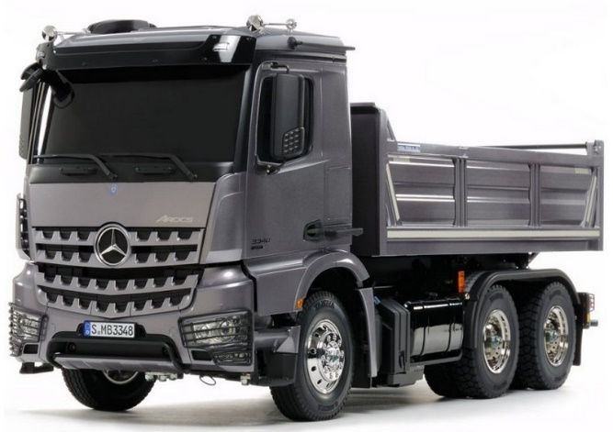

1. Eigenschaften / Attribute definieren

Suchen Sie nach **mehreren** Eigenschaften, welche das Objekt auf der Abbildung ausmachen und notieren Sie die Eigenschaften als **Attribute** auf der separaten Vorlage (A3-Blatt).

*Schreiben Sie so gross wie das bereits vorhandene Attribut farbe.*

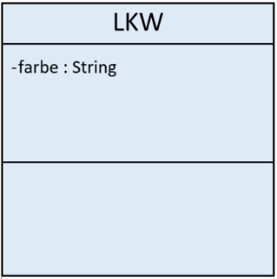

Beispiel:

Der LKW hat eine Farbe.